**Diagramas y Vistas del Diseño de La arquitectura de Viatge**

**Vista Funcional**

Reservar Hotel

Reservar Actividad Turística

**Vista Ejecución**

**Vista Despliegue**

**Vista Contexto**

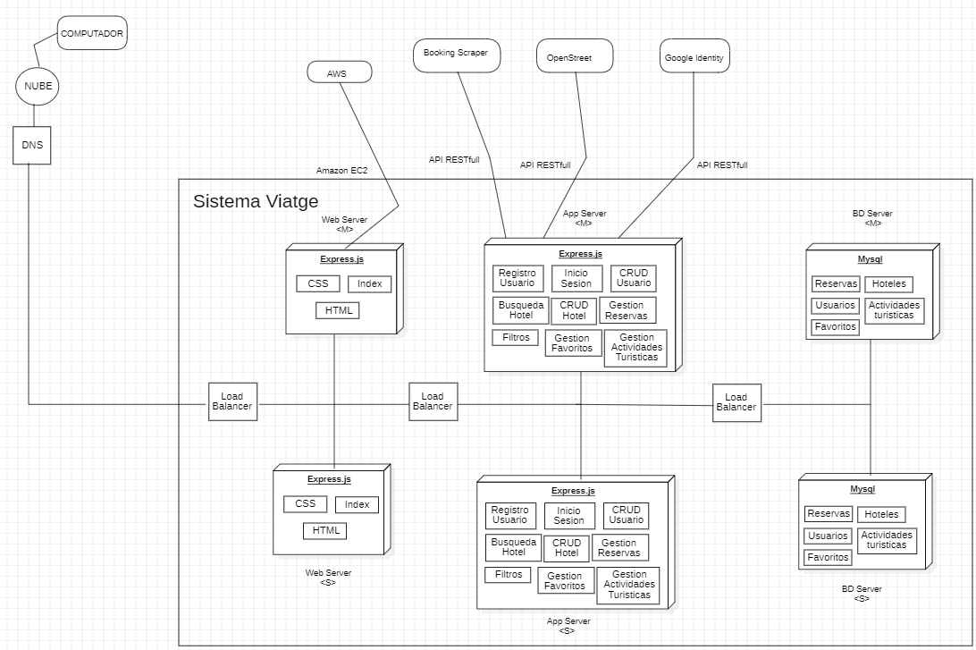

**Vista Información**

1. Diagramas Casos de Uso

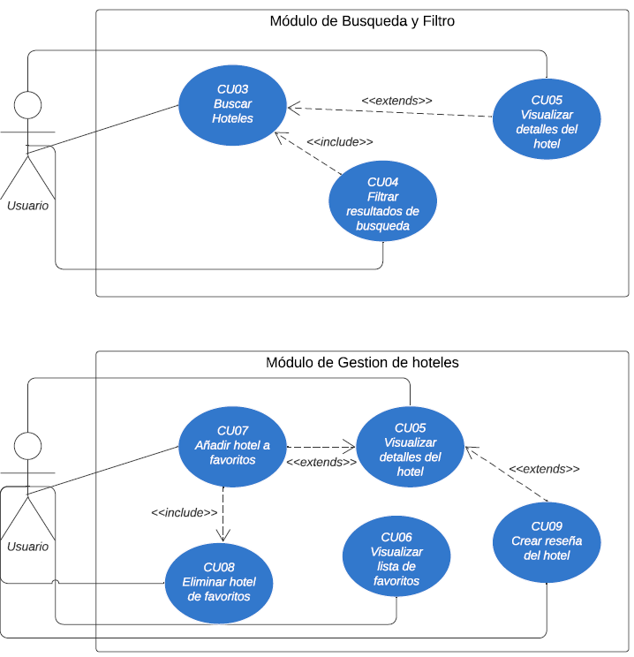

1. Diagrama de Secuencia

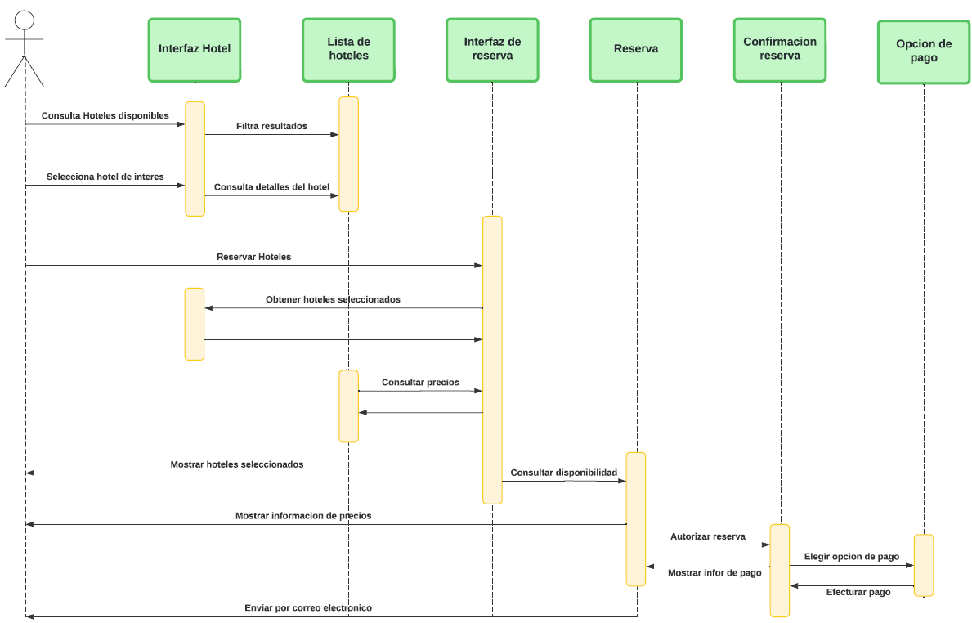

1. Diagrama Relacional

